Урок одиннадцатый
Спаситель
Что мы узнаем на уроке:
- Кто может избавить людей от власти демонов и зла
- Как Спаситель пришёл в мир людей

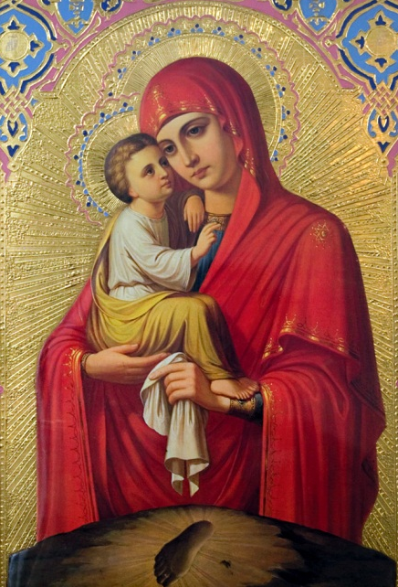
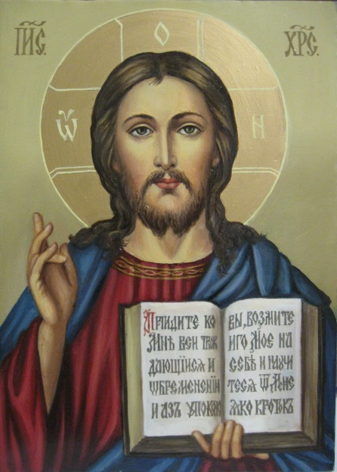
Со времени грехопадения прародителей Адама и Евы ставшие грешными люди не могли приблизиться к Богу и войти в рай. Зло, поразившее человека, сделало его рабом дьявола. Одержать победу над демонами и их злобою мог только тот, кто был чист от греха. Но на земле нет человека, который бы не совершил греха. И поэтому Бог решил прийти в наш мир и стать безгрешным человеком. По любви к людям, Бог Отец посылает к нам Бога Сына. Бесплотный Сын Божий, оставаясь Богом, должен стать ещё и человеком, с человеческим телом и душой. Став человеком Он победит грех не только в себе, но и поможет сделать это всем надеющимся на Него людям.
Из всего человеческого рода стать матерью Спасителя Бог избирает Пресвятую Деву Марию. Пресвятой она названа за то, что святостью и чистотой превзошла всех людей. Но даже на ней лежала печать первородного греха, и поэтому Дух Святой прежде сходит и очищает её. После этого на Деву Марию сходит Бог Сын и происходит чудо: Чистая Дева, не имеющая мужа, рождает младенца Иисуса Христа, Спасителя, Бога и человека. Как Бог Христос имеет только Отца, а как человек - только свою Пречистую Матерь – Богородицу. Живя как человек среди людей, Спаситель сталкивался с непониманием и жестокостью нашего грешного мира, с лукавой злобой сатаны, но Своими смирением, любовью и чистотой отражал от себя всякий грех. Своим примером и словами Спаситель учил людей жить в вере, любви и послушании Богу.
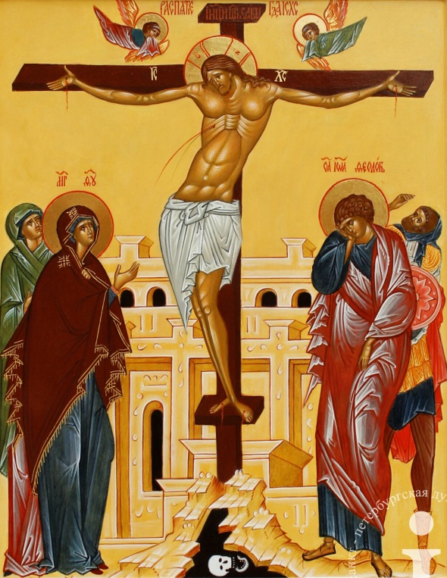
О Его земной жизни, Его заповедях и поучениях мы можем прочитать и сейчас в святой книге, которая называется - «Евангелие».
Всякий грех отдаляет человека от Бога и от божественной радости. Грех порождает страдания. Спаситель должен был очистить людей от последствий их грехов, добровольно взяв их страдания на Себя. Это совершилось во время страданий Спасителя на Кресте. Христос терпел не только боль от ран, нанесённых ему злыми людьми, но и боль от грехов всего человечества. Никто кроме Богочеловека не мог бы вынести тяжести этих страданий. Но теперь люди получили возможность получить исцеление от греховной боли. Спаситель с любовью берёт эту боль на Себя, но говорит нам: «Иди и больше не греши».
Ответь на вопросы:
- Почему победить зло и дьявола мог только Спаситель?
- Кто был избран Богом стать матерью Спасителя и почему?
- Как называется книга о земной жизни Спасителя?
- Для чего Спаситель добровольно пошёл на крестные страдания?

Вспомни значение новых слов и понятий:
- Пресвятая Дева Мария
- Евангелие

